**第27届（2024年）西城区教育学会教育教学研究征文通知**

**各单位：**

**为配合市区教育实践工作开展，西城区教育学会将举行第27届（2024年）教育教学研究征文活动。本次征文的体裁为论文，面向全学段学校干部教师，征集体现基础教育实践一线教育教学工作的实践研究成果，力求为各学段重点工作的开展提供有借鉴意义的经验，促进校内外教育教学改进和育人质量提升，促进西城教育高质量发展。**

1. **论文主题与格式要求：**

**（一）论文主题依据本学段、本领域中心工作确定，确保意识形态正确**

**（二）征文格式要求**

**见附件一（注意填写编号，内容提要不超过300字，有3～5个主题词）。**

二**、报送要求**

**（一）每人限报一篇，限个人独立完成，已参加其他论文评审的内容不报送。**

**（二）报送时间：截止3月29日（周五）**

**（三）报送方式：【由学校统一报送，请参评教师于截止日期前务必按照格式要求存“教学处（田）-科研”共享文件夹】**

**1.每位参评者交1份A4规格论文电子版。论文名称格式统一为西城学校编码 + 题目（学校统一按编码顺序排好）。**

**2.学校交1份电子汇总目录（附件二）（按编码顺序排好）。**

**3.本次征文只交电子版。以上两项内容放进一个文件夹内进行打包，文件夹名称格式：学校编码+空格+**（XXX学校全称）第27届（2024年）西城区教育学会教育教学研究

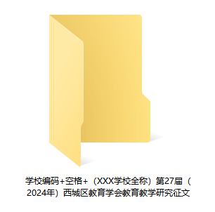**压缩后发送至邮箱：**[**302a1@sina.com**](mailto:302a1@sina.com)

**（四）文件夹内文档按照论文编码顺序排列，规则如下：**

**1.文件夹名称统一用以下命名方式：**

**学校编码+空格+**（XXX学校全称）第27届（2024年）西城区教育学会教育教学研究征文

文件夹名称示例（如右图）：

**2.文件夹内文档按照征文编码顺序排列**

**每一篇文档名称是：编码 + 题目。**每一篇文档以此规范之后，电脑系统会自动将文档依照编码顺序排列。（以右图为例）

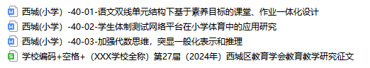

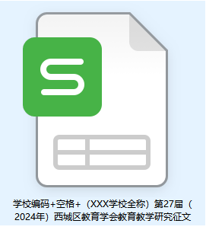**3.文件夹内同时放置电子目录**

**电子目录名称**统一用：

**学校编码+**（XXX学校全称）第27届（2024年）西城区教育学会教育教学研究论文

目录名称示例（如右图）：

温馨提示：各校**论文要严格按照电子目录的顺序排列**，编写编码时务必仔细核对，电子目录与文件夹内论文顺序一定要保持一致。

请**仔细核对作者姓名，避免出错。**获奖证书按照电子目录姓名制作。

请各位主管领导预留好提前量，建议预留一周时间作为您的整理时间，而后按时上交。

请您整理论文时，认真核对编号。文章首页的编号与电子目录、论文名称中编号必须一致。

请您整理论文时，认真核对姓名。

请您整理论文时，认真核对顺序。

请您整理论文时，认真核对电子目录标题与论文标题是否一致。

**联系人：革瑛（电话：66184898）**

**西城区教育学会**

**西城区教育科学研究院**

**2024年3月4日**